Professor(a):
Aluno(a):
Disciplina: Matemática.

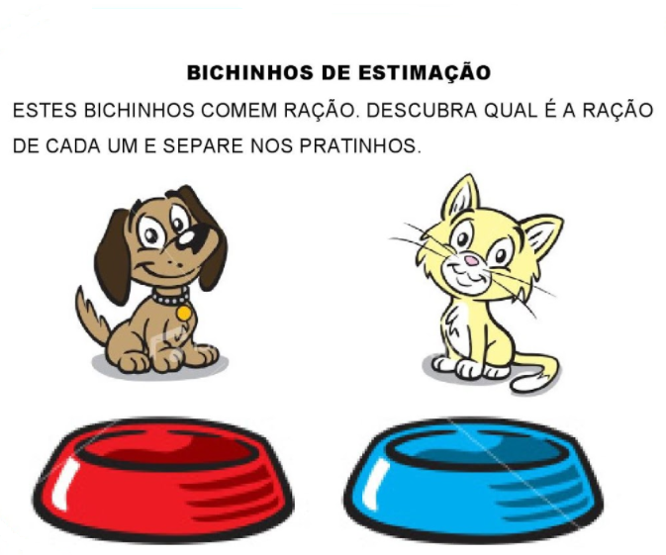
ANÁLISE COMBINATÓRIA

Recortar essa folha!

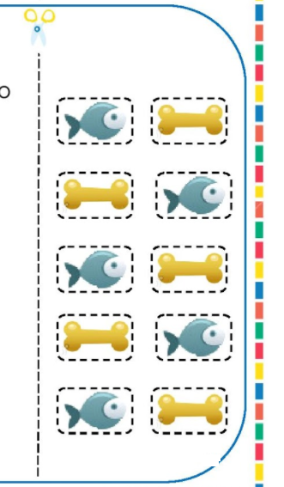

Colar a comida dos bichinhos nos pratinhos.

